БД_Финансы и склад предприятия

Краткое описание программы:
Программа позволяет вести учет клиентов , контрагентов, заказов , товаров используемых в заказе (мебельная фурнитура и различные материалы) и услуг, товаров производимых фирмой.
Программа показывает какое количество товаров и услуг внесено в заказ и оплачено покупателем , кроме того есть возможность внесения количество товаров и услуг которые были по факту использованы в заказе для дальнейшего сравнения и анализа полученной выгоды заказа.

Подробное описание:
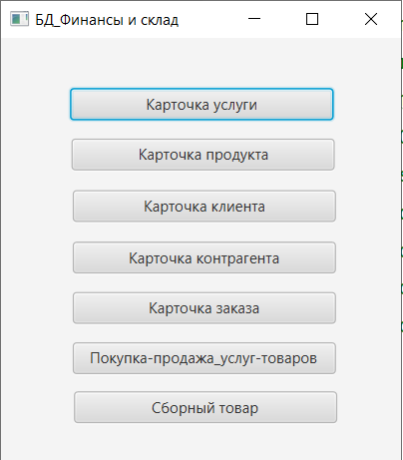
При запуске программы открывается основное окно содержащие кнопки перехода по необходимым действиям:

окно «Карточка услуги»
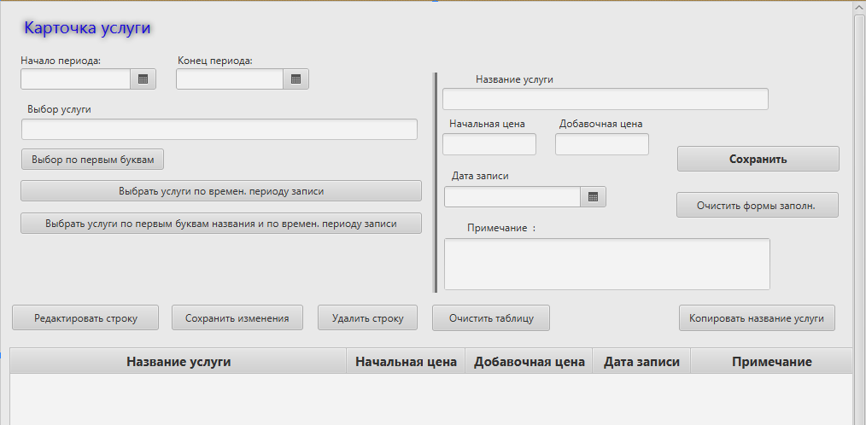
Окно по функционалу разделено на 2 части: левая выбор существующих услуг , правая создание новых услуг и редактирование уже имеющихся.
Выбор существующих услуг не сколько вариантов :
Кнопка «Выбор по первым буквам» , если окно «выбор услуги» не заполнено выбираются
все услуги. Если внесены буква или буквы то выбираются те услуги которые содержат в начале своего названия эту букву или буквы.
Кнопка «Выбрать услуги по времен. периоду записи» , выбираются те услуги что находятся во временном периоде между окнами «Начало периода:» и «Конец периода:».
Кнопка «Выбрать услуги по первым буквам названия и по времен. периоду записи» , выбираются те услуги что находятся во временном периоде между окнами «Начало периода:» и «Конец периода:» и те услуги которые содержат в начале своего названия букву или буквы в окне «выбор услуги».
Заполнение правой части окна это заполнение атрибутов услуги. Кнопка «Сохранить» вносит в БД новую услугу. Кнопка «Очистить формы заполн. » очищает окна атрибутов услуги.
В окне «Карточка услуги» есть таблица в которой отражается информация по выбору и добавлению услуг.
Кнопка «Редактировать строку» вносит информацию выбранной строки таблицы в окна атрибутов сервиса где редактируется нужным образом далее нажимается кнопка «Сохранить изменения» при этом обновляется строка в БД и таблице окна.
Кнопка «Удалить строку» удаляет информацию по выбранной услуге из таблицы окна и БД.
Кнопка «Очистить таблицу» очищает таблицу окна.
Кнопка «Копировать название услуги» копирует название услуги для других окон.

окно «Карточка товара»
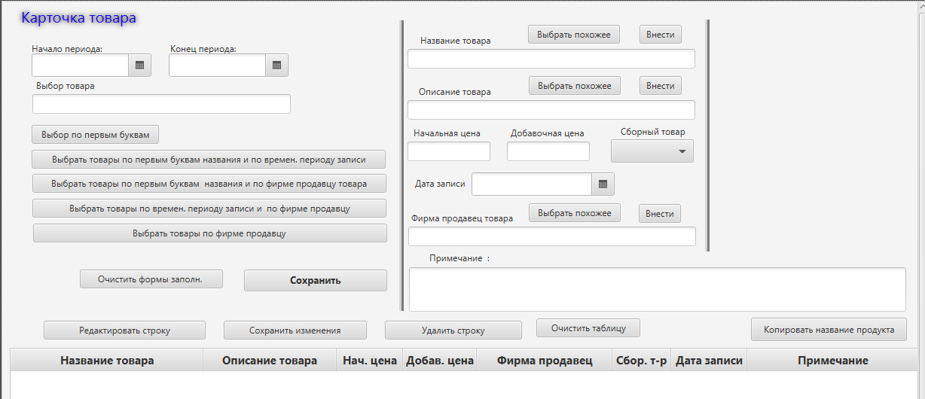
Окно по функционалу разделено на 2 части: левая выбор существующих товаров , правая создание новых товаров и редактирование уже имеющихся.
Выбор существующих товаров не сколько вариантов :
Кнопки выбора работают по аналогии как в окне «Карточка услуги»
Заполнение правой части окна это заполнение атрибутов услуги. Кнопка «Сохранить» вносит в БД новую услугу. Кнопка «Очистить формы заполн. » очищает окна атрибутов товара.
В окне «Карточка товара» есть таблица в которой отражается информация по выбору и добавлению товара.
Кнопка «Редактировать строку» вносит информацию выбранной строки таблицы в окна атрибутов товара где редактируется нужным образом далее нажимается кнопка «Сохранить изменения» при этом обновляется строка в БД и таблице окна.
Кнопка «Удалить строку» удаляет информацию по выбранному товару из таблицы окна и БД.
Кнопка «Очистить таблицу» очищает таблицу окна.
Кнопка «Копировать название товара» копирует название услуги для других окон.

окно «Карточка клиента»
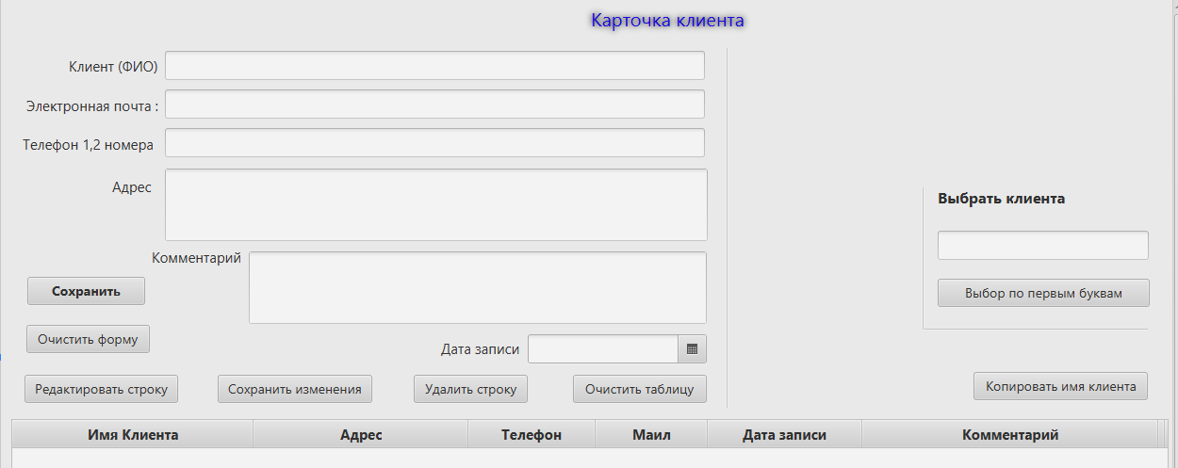
Выбор существующих клиентов не сколько вариантов :
Кнопка «Выбор по первым буквам» , если окно «Выбор клиента» не заполнено выбираются
все клиенты. Если внесены буква или буквы то выбираются те клиенты которые содержат в начале своего названия эту букву или буквы.
Заполнение окон это заполнение атрибутов клиента. Кнопка «Сохранить» вносит в БД нового клиента. Кнопка «Очистить формы заполн. » очищает окна атрибутов клиента.
В окне «Карточка товара» есть таблица в которой отражается информация по выбору и добавлению клиента.
Кнопка «Редактировать строку» вносит информацию выбранной строки таблицы в окна атрибутов товара где редактируется нужным образом далее нажимается кнопка «Сохранить изменения» при этом обновляется строка в БД и таблице окна.
Кнопка «Удалить строку» удаляет информацию по выбранному товару из таблицы окна и БД.
Кнопка «Очистить таблицу» очищает таблицу окна.
Кнопка «Копировать имя клиента» копирует имя клиента для других окон.

окно «Карточка контрагента»
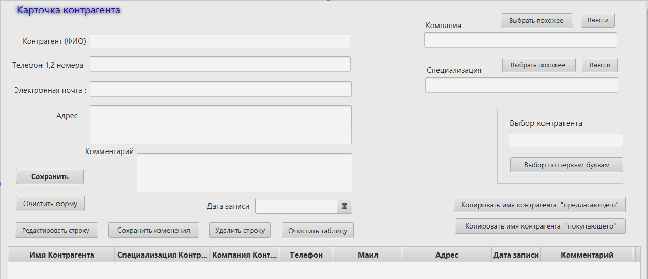
Выбор существующих контрагентов не сколько вариантов :
Кнопка «Выбор по первым буквам» , если окно «Выбор контрагента» не заполнено выбираются
все клиенты. Если внесены буква или буквы то выбираются те контрагента которые содержат в начале своего названия эту букву или буквы.
Заполнение окон это заполнение атрибутов контрагента. Кнопка «Сохранить» вносит в БД нового контрагента. Кнопка «Очистить формы заполн. » очищает окна атрибутов клиента.
В окне «Карточка контрагента» есть таблица в которой отражается информация по выбору и добавлению контрагента.
Кнопка «Редактировать строку» вносит информацию выбранной строки таблицы в окна атрибутов товара где редактируется нужным образом далее нажимается кнопка «Сохранить изменения» при этом обновляется строка в БД и таблице окна.
Кнопка «Удалить строку» удаляет информацию по выбранному контрагенту из таблицы окна и БД.
Кнопка «Очистить таблицу» очищает таблицу окна.
Кнопка «Копировать имя контрагента "предлагающего"» и Кнопка «Копировать имя контрагента "покупающего"»
копирует имя контрагента "предлагающего" и имя контрагента "покупающего" для других окон.
Для выбора необходимо выделить строку в таблице окна и нажать соответствующую кнопку.
Окна компании и специализации можно заполнить новыми данными, либо использовать уже имеющийся список в окнах дополнительных «Выбор фирмы из списка» и «Доп. выбор специализации из списка» нажав на кнопку «Выбрать похожее »
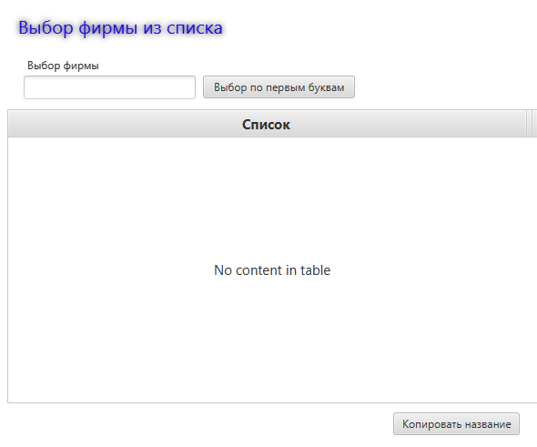
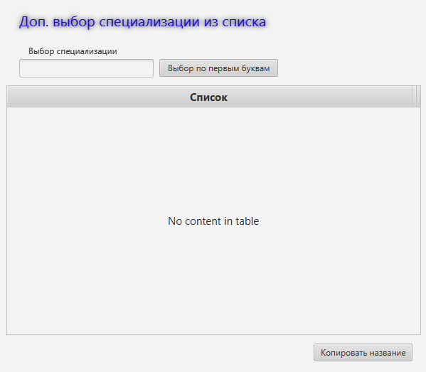

В доп окнах из списка выбираем нужное название нажимаем кнопку «Копировать название» закрываем это окно. Возвращаемся к окну «Карточка контрагента» и нажимаем кнопку «Внести» соответствующие окна заполняются информацией.

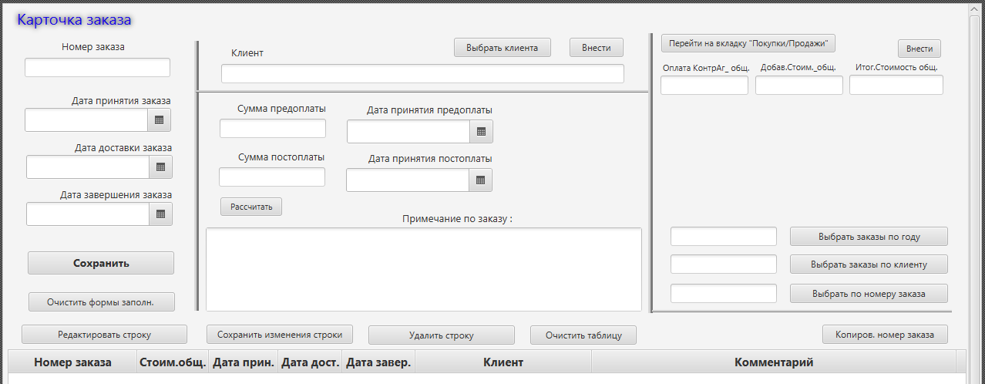
окно «Карточка заказа»
Выбор существующих заказов не сколько вариантов :
при нажатии кнопки «Выбрать заказы по году» вноситься в окно запроса может как частичная дата так и полная, в зависимости от этого выбираются все подходящие под условия заказы.
при нажатии кнопки «Выбрать заказы по клиенту» вноситься в окно запроса может как одна или несколько букв так и полное имя, в зависимости от этого выбираются все подходящие под условия заказы.
при нажатии кнопки «Выбрать по номеру заказа» вноситься в окно запроса может как частичный номер так и полный, в зависимости от этого выбираются все подходящие под условия заказы.

Заполнение окон это заполнение атрибутов заказа. Кнопка «Сохранить» вносит в БД новый заказ. Кнопка «Очистить формы заполн. » очищает окна атрибутов заказа.
В окне «Карточка заказа» есть таблица в которой отражается информация по выбору и добавлению заказа.
Кнопка «Редактировать строку» вносит информацию выбранной строки таблицы в окна атрибутов заказа где редактируется нужным образом далее нажимается кнопка «Сохранить изменения» при этом обновляется строка в БД и таблице окна.
Кнопка «Удалить строку» удаляет информацию по выбранному заказу из таблицы окна и БД.
Кнопка «Очистить таблицу» очищает таблицу окна.
Кнопка «Копир. номер заказа» копирует номер заказа для других окон.
Для выбора необходимо выделить строку в таблице окна и нажать соответствующую кнопку.
Окно «Клиент» заполнить имеющийся данными, находящимися в окне «Карточка клиента» нажав на кнопку «Выбрать клиента ».В доп окне из списка выбираем нужное название нажимаем кнопку «Копировать имя клиента» закрываем это окно. Возвращаемся к окну «Карточка заказа» и нажимаем кнопку «Внести» соответствующие окна заполняются информацией.
В окне «Карточка заказа» есть еще окна : «Оплата КонтрАг_ общ.» , «Добав.Стоим._общ.», «Итог.Стоимость общ.» чтобы заполнить которые необходимо перейти на окно «Покупка-Продажа_Услуг / Товаров» в котором заполняется таблица выборкой по номеру заказа продуктов и услуг нажимается кнопка «Расчет» суммируя строки и выводя итоги в окна «Оплата КонтрАг_ общ.» , «Добав.Стоим._общ.», «Итог.Стоимость общ.» далее нажимаем «Копировать расч.данные» закрываем текущее окно. Уже в окне «Карточка заказа» в зоне интересующих окон нажимаем кнопку «Внести».

